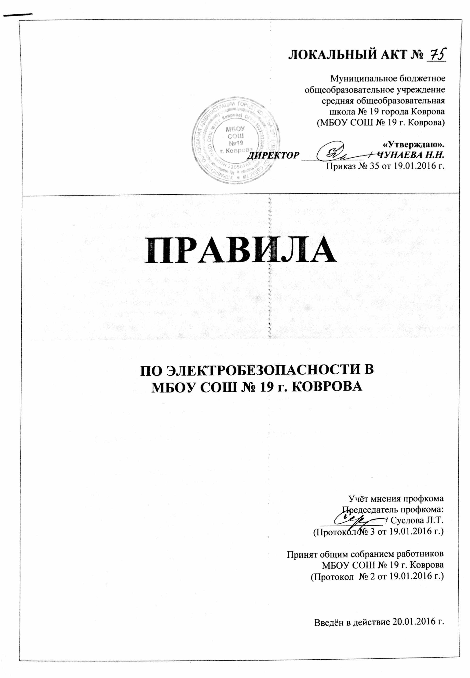
Учёт мнения профкома Приложение № 1
МБОУ СОШ № 19 г. Коврова к приказу № ____ от ____.01.2016 года
Протокол № ____ от ___.01.2016 года Утверждаю.
______________ / Суслова Л.Т. Директор МБОУ СОШ № 19 г. Коврова
____________ / Чунаева Н.Н.
Принято общим собранием работников
МБОУ СОШ № 19 г. Коврова
(Протокол № ___ от ___. 01.2016 г.

ЛОКАЛЬНЫЙ АКТ № __

Правила по электробезопасности
в МБОУ СОШ № 19 г. Коврова

Введено в действие Приказом № ___
от ___.01.2016 г.
1. Правила по электробезопасности для общеобразовательных школ

  - ОБЩИЕ ПОЛОЖЕНИЯ

Электробезопасность - это система организационно-технических мероприятий и средств, защищающих человека от поражающего действия электрического тока. В любом учебном заведении, с широким применением электроприборов, опасность электротравматизма всегда вероятна. Знание основных правил пользования электроустановками являются первоочередной обязанностью учителей, администрации и учащихся. Тело человека является хорошим проводником электрического тока, поэтому последний может оказать на него термическое, электролитическое и биологическое воздействие. Опасность воздействия электричества на человека зависит от величины, длительности и других параметров тока, а также от индивидуальных свойств и состояний организма. Рассматривая случаи поражения электрическим током, можно выделить два характерных вида. Первый относится к электрическому удару, а второй - к местным электрическим травмам. Второй вид включает в себя поражение током тканей и органов, включая ожоги, металлизацию кожи, механические повреждения, ослепление и др.
Величина тока, проходящего по человеку, зависит от напряжения сети и сопротивления его тела. Сопротивление тела есть величина изменяющаяся от 8000 до 100000 Ом, а во влажном состоянии оно менее 1000 0м. Считается безопасным для человека напряжение менее 36 В, а в помещениях особо опасных - 12 В. Основными причинами поражения электрическим током являются:
- случайное прикосновение к токоведущим частям, находящимся под напряжением (оголенным проводам, контактам электроаппаратуры, шинам и т.д.);
- неожиданное возникновение напряжения там, где в нормальных условиях его быть не должно;
- появление напряжения на отключенных частях электрооборудования (по причине ошибочного включения, наведения напряжения соседними установками и т.д.);
- возникновение напряжения на поверхности земли в результате замыкания провода с землей, неисправности заземляющих устройств и т.д.
Для предупреждения поражений электрическим током следует строго выполнять правила устройств электроустановок (ПУЭ), правила технической эксплуатации (ПТЭ), правила по технике безопасности (ПТБ). К выполнению работ на электроустановках допускаются лица, прошедшие обучение и имеющие соответствующее удостоверение.

1.2 Требования к помещениям кабинетов, мастерским.

Для безопасных и здоровых условий учебы и работы учащихся необходимо иметь помещение нормальных размеров, отвечающее санитарно-гигиеническим нормам. Площади школьных помещений должны удовлетворять требованиям ВСН-50-86 "Общеобразовательные школы и интернаты", номенклатуре типов зданий. Помещения должны быта светлыми, сухими и теплыми, с ровными, нескользкими полами без выбоин и щелей; поверхности стен, потолков и дверей - гладкими и матовыми; радиаторы и трубопроводы отопительной и водопроводной систем оборудованы диэлектрическим (деревянным) ограждением. Площадь кабинетов (лабораторий) должна быть в пределах 54-72 м2, высота помещений - 3,3 м. Площади учебно-производственных мастерских зависят от их назначения и оборудования. Площадь, приходящаяся на одного обучаемого, должна быть не менее 4 м2, а объем - не менее 15 м3. Температура в кабинетах и мастерских должна быть не ниже 16-18°С. В мастерских устанавливают умывальники с горячей водой и электросушилки. Во всех мастерских должны быть аптечки с комплектом медикаментов для оказания первой медицинской помощи. Наименьшая освещенность в мастерских по обработке металла и древесины должна быть: при люминисцентных лампах - 300 лк; при лампах накаливания - 150 лк, в швейных мастерских соответственно 400 и 200 лк.

1.3 Электрическая сеть

К кабинетам и мастерским обычно подходит четырехпроводная сеть напряжением 380/220 В с глухозаземленной нейтралью и подключается она к распределительному щитку (РЩ). Корпус щита должен быть обязательно заземлен. На щите смонтированы предохранители, служащие для защиты сети от перегрузок и коротких замыкании. Включение и отключение щита производится рубильником или главным автоматом. Далее следуют групповые коммутирующие устройства. Ими могут быть отходящие рубильники с предохранителями, просто предохранители или автоматы.
Электропроводка к рабочим столам или электрооборудованию должна быть выполнена таким образом, чтобы полностью исключалась возможность нарушения изоляции, обрыва проводов, коротких замыканий и т.д. Для защиты от механических повреждений проводка должна быть надежно защищена. С этой целью ее делают скрытой иди закрывают уголками, швеллером, металлорукавом и т.д. Обычно прокладку силовой электропроводки делают отдельно от осветительной. При выборе марки проводов учитывают характер помещения, способ прокладки, параметры электрического тока. Поперечное сечение токопроводящих жил должно соответствовать токовой нагрузке. Присоединение проводов и кабелей к электрооборудованию может быть постоянным и временным. В первом случае подводящие провода присоединяются к клеммам прибора или местного коммутационного устройства (например, станка), во втором - используются штепсельные розетки. Здесь подключение самих электроприборов осуществляется гибкими проводами и шлангами.

1.4 Правила безопасности при проведении лабораторных работ, демонстрационных опытов

Проводя лабораторные работы, учитель обязан обучить учащихся правильному и безопасному обращению с оборудованием лаборатории, постоянно следить за выполнением ими мер электробезопасности. Началу каждой самостоятельной лабораторной работы должен предшествовать инструктаж по технике безопасности и оформление его в специальном журнале.
Учащийся должен знать, как подготовиться к лабораторной работе, как ее провести и чем завершить. Обычно подготовка к работе сводится к ознакомлению с оборудованием, приборами, схемами, характером работы. Здесь должен быть проведен беглый опрос учащихся с целью выяснения у них качества подготовки. Далее следует лабораторное занятие. Учащиеся собирают схему, комплектуют контрольно-измерительные приборы, производят своеобразное моделирование будущей установки. Напомним, что все эти операции они производят без подключения к электрической сети. После проверки преподавателем установки или схемы дается команда на включение сети. Если при этом обнаруживаются какие-то неполадки (зашкаливание приборов, потрескивание контактов и т.п.), установку следует немедленно отключить от сети, найти причины неполадки и устранить их. Во время лабораторных исследований не следует касаться монтажных проводов, клемм, измерительных приборов. По окончании эксперимента или демонстрационного опыта лабораторную установку вначале отключают от сети, а затем лишь разбирают. Завершается лабораторная работа составлением отчета, уборкой приборов и всего рабочего места. Если в процессе занятий произошло поражение учащегося электрическим током, то необходимо немедленно отключить напряжение. Пункт включения и отключения сети должен быть известен всем учащимся.

1.5 Обеспечение безопасности при проведении экскурсий

Запрещается проводить экскурсии на предприятия, использующие ядовитые вещества, радиоактивные элементы, различные рентгеновские установки и установки высокой частоты, имеющие цеха гальванических покрытий, а также на предприятия с повышенными газовыделениями, пылеобразованием и т.п. Экскурсии на объекты, имеющие оборудование, от которого учащиеся могут получить травмы (электросварка, расплавленный металл и т.п.), проводят только в тех случаях, когда администрация предприятия обеспечит всех учащихся специальной одеждой и средствами индивидуальной защиты. Проведение экскурсий в помещении с аккумуляторными установками разрешается только при нормально действующей вентиляции.
Знакомясь с электрооборудованием во время экскурсий, не разрешается касаться руками различных приборов, нажимать кнопки, входить в опасные зоны, отставать от группы. Руководители экскурсий несут ответственность за соблюдение правил техники безопасности, промышленной санитарии и охрану жизни и здоровья учащихся. Перед каждой экскурсией нужно ознакомить обучающихся с общей характеристикой объекта, маршрутом следования и мерами предосторожности. В экскурсии должно участвовать не более 25 человек. Экскурсантам запрещается производить какие-либо воздействия на объекты экскурсии. В случае аварийной ситуации на месте экскурсии экскурсантов выводят в заранее выбранное безопасное место. После окончания экскурсии и выхода учащихся с объекта руководитель проверяет наличие их по списку.

1.6 Первая помощь при поражении электрическим током

Если пострадавший не в состоянии сам освободиться от действия электрического тока, ему необходима немедленная помощь. Освобождая пострадавшего, необходимо принять меры безопасности, чтобы самому, не попасть под напряжение. Если это возможно надо отключить электроустановку ближайшим выключателем. При отсутствии такой возможности - разорвать или перерезать провода, пользуясь при этом инструментами с изолированными ручками. При невозможности отключения электроустановки необходимо отделить пострадавшего от токоведущих частей. Это можно, сделать, оттащив пострадавшего за его одежду, при этом нельзя касаться тела пострадавшего. Можно воспользоваться также и другими изолирующими предметами. После освобождения пострадавшего от действия тока необходимо немедленно оказать ему доврачебную помощь в соответствии с его состоянием. Если пострадавший не потерял сознание, его нужно отвести в удобное для отдыха помещение, успокоить, дать выпить воды, предложить полежать. Если при этом у пострадавшего обнаружены травмы, - оказать на месте соответствующую помощь и вызвать врача. При необходимости надо направить пострадавшего на медицинский пункт. Если пострадавший находится в бессознательном состоянии, но дышит нормально и у него ослушивается пульс, надо немедленно вызвать врача, до его прибытия оказать помощь на месте - привести пострадавшего в сознание: давать нюхать нашатырный спирт, слегка смочить лицо водой, обеспечить доступ свежего воздуха. Если пострадавший находится в тяжелом состоянии, т.е. не дышит или дышит тяжело, прерывисто, необходимо, не теряя времени, приступать к искусственному дыханию. Одновременно нужно вызвать врача.
Подготовка к искусственному дыханию. Освободить пострадавшего от стесняющей одежды - расстегнуть ворот, развязать шарф, освободить пояс и т.д. Положить пострадавшего на спину, под лопатки - валик из свернутой одежды. Положить одну руку под шею пострадавшему и, нажав другой рукой на лоб, максимально запрокинуть голову назад, при этом рот раскроется, язык освободит гортань. Освободить рот пострадавшего от посторонних предметов, вынуть, зубные протезы.
Выполнение искусственного дыхания способом "изо рта в рот ". Оказывающий помощь подкладывает одну руку под шею пострадавшего, другой рукой нажимает на лоб, запрокидывая голову, максимально назад, и одновременно зажимает нос пострадавшего (рис. 11.8.1). Сделав два-три глубоких вдоха и выдоха, затем глубокий вдох, прикладывают рот ко рту пострадавшего, и производит вдувание воздуха в легкие пострадавшего. Таким образом, следует сделать 10-12 вдуваний в минуту - черев каждые 5-6 с - одно вдувание. После каждого вдувания обязательно освобождать рот и нос пострадавшего для выпуска воздуха из его легких. При вдувании видно, как расширяется грудная клетка пострадавшего, при выпуске грудная, клетка сокращается. При появлении первых слабых вдохов, следует приурочить начало искусственного вдоха к моменту начала самостоятельного вдоха пострадавшего. Искусственное дыхание проводится до восстановления собственного глубокого и ритмичного дыхания.
В случае остановки или фибрилляции сердца у пострадавшего для поддержания кровообращения одновременно с искусственным дыханием необходимо проводить наружный (непрямой) массаж сердца. Для этого оказывающий помощь должен расположиться на коленях сбоку пострадавшего. Определив путем прощупывания место надавливания - нижнюю треть грудины, как показано на рис. 11.8.1. оказывающий помощь должен положить на него руку ладонью вниз. Ладонь другой руки накладывается на первую под прямым углом. Надавливать следует, помогая себе наклоном всего корпуса, локтевые суставы должны быть разогнуты до отказа, руки прямые. Пальцы обеих рук должны быть сведены вместе и не должны касаться грудной клетки пострадавшего. Повторять надавливание следует не реже 1 раза в секунду. Нельзя надавливать на верхнюю часть грудины, на окончания нижних ребер, так как это может привести к перелому. Нельзя также надавливать ниже грудной клетки на мягкие ткани, чтобы не повредить расположенные здесь органы, в первую очередь печень, и не вызвать рвоту. Если первую помощь оказывает один человек, он должен после двух глубоких вдуваний в рот или нос пострадавшего произвести 15 надавливаний на грудную клетку, затем снова два вдувания и опять 15 надавливаний. При чередовании искусственного дыхания и массажа сердца пауза должна быть минимальной. Обе манипуляции проводятся с одной стороны. Если первую помощь оказывают двое, один из них должен проводить массаж сердца, другой - искусственное дыхание, при этом производится одно вдувание, затем пять нажатий на грудную клетку. Искусственное дыхание нужно проводить до восстановления устойчивого дыхания и деятельности сердца или до первой передачи пострадавшего медицинскому персоналу.

1.7 Предупреждающие знаки по электробезопасности

Для предотвращения случайного проникновения в электроустановки, и тем самым предотвращения поражения электрическим током людей, существуют специальные предупреждающие знаки и плакаты. Они вывешиваются или наносятся на опоры воздушных линий электропередачи любого напряжения, двери различных электрощитов, в которых находится электрооборудование, на ограждениях и заборах, огораживающих электроустановки. Наличие таких знаков подразумевает запрет проникновения со стороны населения в электроустановки или подъем на опору линий электропередачи.
Знаки предупреждают человека об опасности поражения электрическим током. Пренебрегать ими, а тем более снимать и срывать их - недопустимо.

